Функциональная грамотность. Учимся для жизни
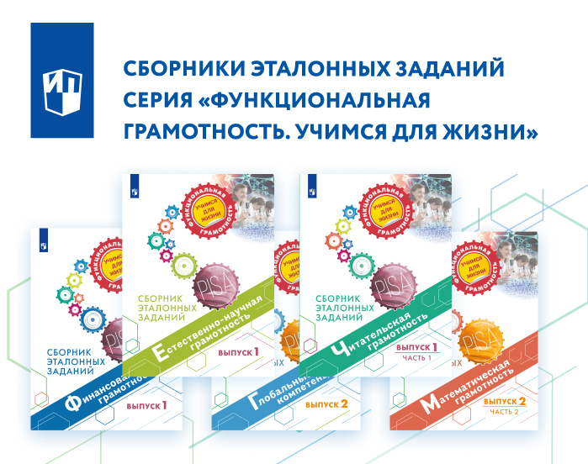
- Уровень образования – 5-9 классы
- Целевая аудитория – рекомендуется к использованию в обучающих целях педагогами на уроках и во внеурочной деятельности, а также администрацией школы для организации внутришкольного мониторинга функциональной грамотности учащихся
- Основная идея пособия - Специальные серии пособий для 5-9 классов.
- Ключевые особенности издания – формирование и мониторинг всех компонентов, изучаемых в международном сравнительном исследовании PISA
- Преимущество для покупателя – комплекс учебно-методических пособий. Индивидуальные обучающие пособия, многофункциональные сборники задач

Помогают ли школьные знания в жизни?
Постараемся ответить на распространенные вопросы, возникающие как у детей, так у их родителей. Зачем ребёнку алгебра и геометрия, если он «гуманитарий» от природы? Зачем будущему инженеру русский язык, на котором он и так говорит с самого детства? Зачем детям тратить время на рисование и музыку — лучше бы на улице побегали.
Действительно, из собственной взрослой практики нам кажется, что к некоторым предметам мы последний раз обращались исключительно на школьной скамье — после получения аттестата о среднем образовании они, вроде бы, и «не пригодились».
Однако, выясняется, что любого человека такие дисциплины, как, например, физика и химия, сопровождают буквально по пятам: электризующиеся от расчески волосы, гашение соды уксусом при приготовлении пирога, светлая одежда в жару, скольжение колес на мокрой дороге — всё это проявления тех уроков, которые казались некоторым из нас столь странными и скучными.
Не существует ни одного предмета, ни одной дисциплины, которые бы могли существовать «отдельно», «автономно».
Возьмем, для примера, одну из самых распространенных профессий - инженер. Понятно, что инженер обязан превосходно знать физику, алгебру, геометрию и т.д. Но, достаточно ли, будет только этих предметов? Как показывает практика – нет.

Например, инженер-технолог общественного питания, должен превосходно знать химию, психологию, так как ему придется общаться с людьми. Инженер-строитель, кроме обязательных дисциплин, должен хорошо знать историю, так как необходимо знать, что было до того, на той или иной площадке, где должен выстраиваться дом. Возможно, его и вовсе, там нельзя строить. А инженер-программист без знания иностранных языков не сможет написать ни единой программы.
Можно привести много примеров, которые показывают связь школьных предметов с реальными жизненными ситуациями.
Вывод один: мы учимся для жизни!

